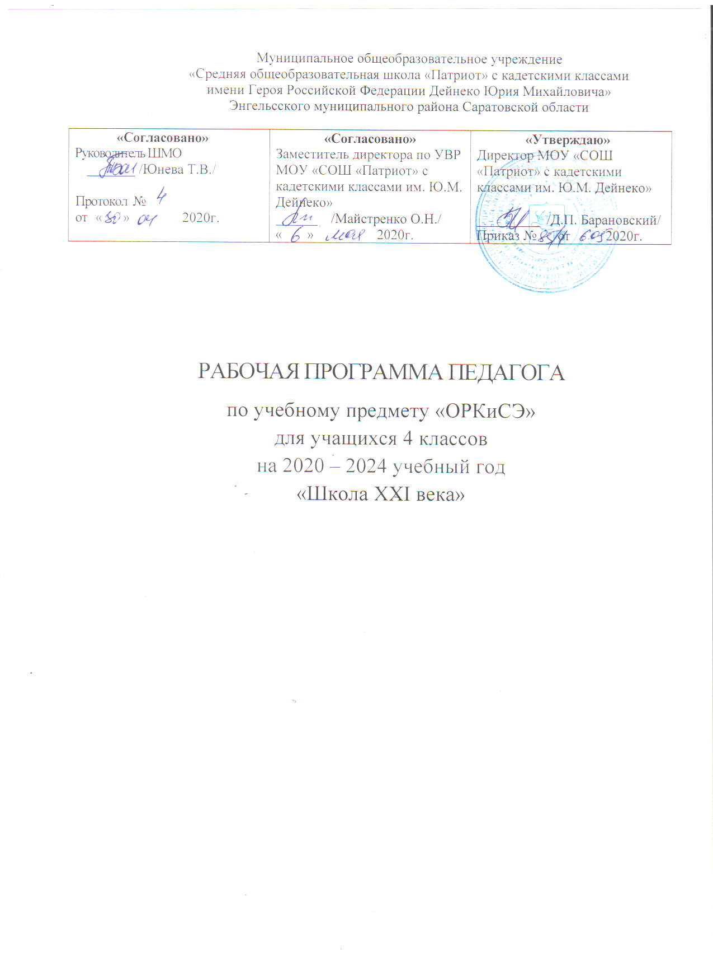

Планируемые результаты освоения учебного предмета
Рабочая программа составлена на основе: Федерального государственного образовательного стандарта начального общего образования, Концепции духовно-нравственного развития и воспитания личности гражданина России, планируемых результатов начального общего образования, примерной программы начального общего образования по основам религиозной культуры и светской этики и авторской программыА.В. Кураев «Основы религиозных культур и светской этики»
Программа предназначена для учащихся 4 класса средней общеобразовательной школы.
Рабочая программа направлена на достижение следующих целей: формирование у младшего школьника мотиваций к осознанному нравственному поведению, основанному на знании культурных и религиозных традиций многонационального народа России и уважении к ним, а также к диалогу с представителями других культур и мировоззрений.
Основные задачи: знакомство обучающихся с основами православной культуры; развитие представлений младшего подростка о значении нравственных норм и ценностей для достойной жизни личности, семьи и общества; обобщение знаний, понятий и представлений о духовной культуре и морали и формирование у них ценностно-смысловых мировоззренческих основ.
Учебный предмет «Основы религиозных культур и светской этики» является составляющей обязательной части учебного плана начального общего образования МОУ «СОШ «Патриот» с кадетскими классами им. Героя Р.Ф. Ю. М. Дейнеко» ЭМР на 2020 -2024 учебный год.
Рабочая программа по учебному предмету «Основы религиозных культур и светской этики» рассчитана на 1 час в неделю.
С учетом сказанного в данном курсе в основу отбора содержания обучения положены следующие наиболее важные методические принципы: общность в многообразии, многоединство, поликультурность, - отражает культурную, социальную, этническую, религиозную сложность нашей страны и современного мира.
Виды деятельности: игровая, познавательная, исследовательская, проектная.

Ожидаемые образовательные результаты в рамках ФГОС

Личностными результатами обучения учащихся являются:
формирование основ российской гражданской идентичности, чувства гордости за свою Родину;
- формирование образа мира как единого и целостного при разнообразии культур, национальностей, религий, воспитание доверия и уважения к истории и культуре всех народов;
- развитие самостоятельности и личной ответственности за свои поступки на основе представлений о нравственных нормах, социальной справедливости и свободе;
- развитие этических чувств как регуляторов морального поведения;
- воспитание доброжелательности и эмоционально- нравственной отзывчивости, понимания и сопереживания чувствам других людей, развитие начальных форм регуляции своих эмоциональных состояний;
- развитие навыков сотрудничества со взрослыми и сверстниками в различных социальных ситуациях, умений не создавать конфликтов и находить выходы из спорных ситуаций;
- наличие мотивации к труду, работе на результат, бережному отношению к материальным и духовным ценностям.
Метапредметными результатами обучения являются:
- овладение способностью принимать и сохранять цели и задачи учебной деятельности, а также находить средства её осуществления;
- умение осуществлять информационный поиск для выполнения учебных заданий;
- овладение навыков смыслового чтения текстов различных стилей и жанров, осознанного построения речевых высказываний в соответствии с задачами коммуникации;
- овладение логическими действиями анализа, синтеза, сравнения, обобщения, классификации, установления аналогий и причинно – следственных связей, построение рассуждений, отнесения к известным понятиям;
- готовность слушать собеседника, вести диалог, признавать возможность существования различных точек зрения и права каждого иметь свою собственную, излагать своё мнение и аргументировать свою точку зрения и оценку событий;
- определение общей цели и путей её достижения, умение договориться о распределении ролей в совместной деятельности, адекватно оценивать собственное поведение и поведение окружающих.
Предметными результатами учащихся являются:
Блок «Выпускник научится»
Знать историю возникновения христианства на Руси; основы христианского образа жизни, мировоззрения; роль православной культуры в судьбе России; православные культурные, духовные традиции и ценности русского народа; образцы церковной архитектуры и живописи, церковной музыки и пения.
Блок «Выпускник получит возможность научиться»
Соотносить опыт православной традиции и свой собственный опыт; формулировать вопросы, обобщать информацию, делать выводы; делать осознанный нравственный выбор; связывать мир духовной и социальной жизни русского народа с миром русской природы;
обнаруживать тесную связь духовной жизни конкретного человека и жизни всего человечества.

Содержание учебного предмета

В программе представлены следующие ведущие содержательные линии:
ознакомление детей с основными религиозными понятиями, историей, праздниками и традициями Православной Церкви, раскрытие содержания и смысла православной культуры в нашем современном обществе.
Широкий спектр педагогических технологий дает возможность педагогу продуктивно использовать учебное время и добиваться высоких результатов обученности учащихся технологии: личностно-ориентированного обучения; проблемного обучения; проектной
деятельности; исследовательской деятельности; игровые; информационные. дифференцированного обучения; здоровьесберегающие.
Межпредметные связи: история, литература, музыка, изобразительное искусство.

Формы организации учебного процесса
- уроки: комбинированные, получения новых знаний, контроль знаний, экскурсия, путешествие, викторина, исследование, интегрированные;
- проекты: информационные, исследовательские, социальные.
Внедрение в образовательный процесс активных форм и методов обучения позволяет создать благоприятную почву для инновационной познавательной деятельности учащихся, при этом получают развитие коммуникативные умения детей. Учащиеся получают навыки исследовательской деятельности, учатся делать выводы и умозаключения, грамотно обосновывать свои ответы.
К учебнику разработаны рабочая тетрадь с печатной основой «Основы православной культуры» 4 кл. автор Г.А. Обернихина . В рабочей тетради представлены поисковые, исследовательские и творческие задания.

Содержание учебного предмета « Основы религиозных культур и светской этики»
модуль «Основы православной культуры»
№  п/п | Тематический блок | Количество  часов
 | Разделы
1 | Введение. Духовные ценности и нравственные идеалы в жизни человека и общества. | 1 ч.
2 | Введение в православную духовную традицию. Основы православной культуры | 16 ч.
3 | Православие в России. Духовные традиции многонационального народа | 17 ч.
 | Всего: | 34 ч.
 | Практическая часть
1 | Количество уроков с использованием ИКТ | 30
2 | Количество проектов | 4
3 | Количество исследовательских работ | 1
4 | Количество экскурсий (заочно) | 1
Темы проектов, исследовательских работ

№ п/п | Темы проектов, исследовательских работ | Сроки реализации
1 | Исследовательский проект «Икона»
2 | Исследовательская работа « Как возникло христианство» по теме « Как христианство пришло на Русь»
3 | Социальный проект « Зачем творить добро?»
4 | Исследовательский проект « Отношение христианина к природе»
Тематическое планирование
по предмету «Основы религиозной культуры и светской этики»
( 1 час в неделю)
УМК А.В. Кураев
№ темы | Тема | Кол-во часов | Дата проведе-ния | Коррек-тировка
1. | Россия – наша Родина | 1
2. | Культура и религия | 1
3. | Человек и Бог в православии | 1
4. | Православная молитва | 1
5. | Библия и Евангелие | 1
6. | Проповедь Христа | 1
7. | Христос и его крест | 1
8. | Пасха | 1
9. | Православное учение о человеке | 1
10. | Совесть и раскаяние | 1
11. | Заповеди | 1
12. | Милосердие и сострадание | 1
13. | Золотое правило этики | 1
14. | Храм. Экскурсия | 1
15. | Исследовательский проект «Икона» | 1
16. | Творческие работы учащихся | 1
17. | Подведение итогов | 1
18. | Исследовательская работа « Как возникло христианство» по теме « Как христианство пришло на Русь» Как христианство пришло на Русь.. | 1
19. | Подвиг | 1
20. | Заповеди блаженств | 1
21. | Социальный проект « Зачем творить добро?» | 1
22. | Чудо в жизни христианина | 1
23. | Православие о Божием суде | 1
24. | Таинство причастия | 1
25. | Монастырь. | 1
26. | Исследовательский проект « Отношение христианина к природе» | 1
27. | Христианская семья | 1
III | Духовные традиции многонационального народа | 7
28. | Защита Отечества | 1
29. | Христианин в труде | 1
30. | Любовь и уважение к Отечеству | 1
31. | Подготовка творческих проектов | 1
32. | Выступление учащихся со своими творческими работами: «Как я понимаю православие», «Значение религии в жизни человека и общества», «Памятники религиозной культуры в моём городе» и т.д. | 1
33. | Выступление учащихся со своими творческими работами: «Моё отношение к миру», «Моё отношение к России», «С чего начинается Родина», «Герои России», «Вклад моей семьи в благополучие и процветание Отечества », «Мой дедушка – защитник Родины», «Мой друг» и т.д. | 1
34. | Презентация творческих проектов на тему «Диалог культур во имя гражданского мира и согласия» | 1
 | Всего | 34

Информационно – методическое обеспечение
по основам религиозных культур и светской этики

Методическая литература:
- Кураев А. В. Основы религиозных культур и православной этики. Основы православной культуры. 4 класс. Учебное пособие для общеобразовательных учреждений – Москва: «Просвещение», 2010.
- Основы религиозных культур и православной этики. Основы православной культуры. Методические рекомендации для учителей. «Новое время», 2010.
- Основы Православной культуры. Электронное приложение к учебному пособию А.В. Кураева

Литература для учащихся:
1. Библия в гравюрах Гюстава Доре. Российское Библейское общество. Москва, 1996.
2. Библия для детей. Сост. Полянская И.Н. - М.: ООО «Изд. АСТ»: ООО «Изд. АСТРЕЛЬ»: ООО «ТРАНЗИТКНИГА», 2004.
3. Библия для детей. Священная история в простых рассказах для чтения в школе и дома. По тексту протоиерея Александра Соколова. Издательство Белорусского Экзархата, ХАРВЕСТ. Минск, 2005.
4. Библейская азбука. Отв. за выпуск Авадяева Е. Москва, ОЛМА-ПРЕСС Гранд, 2003.
5. Библейская энциклопедия с иллюстрациями Г.Доре и цветными вкладышами. - М.: ЛОКИД-ПРЕСС, 2002.-
6. Великие православные праздники. Авт.-сост. Глаголева О. – М.: ОЛМА-ПРЕСС, 2001.
7. В.А. Никифоров - Волгин. Сборник рассказов.
8. Владимир святой. Алексей Карпов. – М., изд. Молодая гвардия - ЖЗЛ», 1997.
9. Волшебные картинки. Пять Библейских сюжетов. Российское Библейское общество. 2006.
10. Деревянное зодчество Руси. Лариса Александрова. М., изд. «Белый город», 2004.
11. Детская Библия. Православные праздники. Сост. Горбачева Н.Б. – М.: ИПЦ «Дизайн. Информация. Картография», ООО «Изд. АСТРЕЛЬ»: ООО «Изд. АСТ», 2003.
12. Детям о православной вере. Сост. Зинченко З. – С.-Петербург, изд. «Шпиль», 2003.
13. Дмитрий Донской. Из серии «Жизнь великих людей». Изд. «Граница», Москва, 1993.
14. Евангелие для самых маленьких. По Горбовой С.Н. Изд. Белорусского Экзархата, при участии ОО «ХАРВЕСТ», Минск, 2005.
15. Жития святых: Святителя Димитрия Ростовского: в 13-ти томах. Москва: ТЕРРА – Книжный клуб, 1998.
16. Избранные жития для детей: В 2 т. Составитель Балакшин Е.А. – М.: Изд-во Сретенского монастыря, 2008.
17. Иконопись. Энциклопедия живописи для детей. Сост. Нина Орлова. Изд. «Белый город», М., 2004.
18. История Церкви для детей. Рассказы из истории Христианской Церкви 1 – 11 веков. Бахметева А.Н. Изд. Белорусского Экзархата, Минск, 2006.
19. Колесникова В.С. Православный храм. Символика и традиции. – М.: ОЛМА-ПРЕСС, 2006
Литература для учителя:
1. Библейская история Ветхого и Нового Завета. В трех томах. Лопухин А.П. Издательство Белорусского Экзархата. При участии ООО «ХАРВЕСТ». Минск, 2005.
2. Библейская энциклопедия с иллюстрациями Гюстава Доре и цветными вкладками.- М.: ЛОКИД-ПРЕСС, 2002.
3. Библия в гравюрах Гюстава Доре. Российское Библейское общество. Москва, 1996.
4. Библия для детей. Священная история в простых рассказах для чтения в школе и дома. По тексту протоиерея Александра Соколова. Издательство Белорусского Экзархата, ХАРВЕСТ. Минск, 2005.
5. Библия для детей. Сост. Полянская И.Н. - М.: ООО «Изд. АСТ»: ООО «Изд. АСТРЕЛЬ»: ООО «ТРАНЗИТКНИГА», 2004.
6. Бородина А.В. Основы православной культуры. Москва: Издательский дом «Покров», 2003.
7. Великие православные праздники. Авт.-сост. Глаголева О. – М.: ОЛМА-ПРЕСС, 2001.
8. Герои русской истории: Альбом. М.: изд-во «Белый город», 2007.
9. Детская Библия. Православные праздники. Сост. Горбачева Н.Б. – М.: ИПЦ «Дизайн. Информация. Картография», ООО «Изд. АСТРЕЛЬ»: ООО «Изд. АСТ», 2003.
10. Дмитрий Донской. Из серии «Жизнь великих людей». Изд. «Граница», Москва, 1993г.
11. Духовно-нравственное воспитание. Научно-просветительский журнал. Издательство «Школьная пресса», подписка за 2001 – 2008 гг.
12. Духовные истоки воспитания. Учебно-методическая серия: программы, методики проведения уроков, сборники текстов. Выпуск 1. – Москва: «Славянский Дом», 2001год.
Техническое обеспечение
- Классная доска с набором приспособлений для крепления таблиц
- Экран
- Компьютер
- Мультимедийный проектор

